ANEXO I

MODELO DE AUTORIZAÇÃO DOS PAIS/RESPONSÁVEIS LEGAIS E CESSÃO DE IMAGEM (PARA PARTICIPANTES MENORES DE IDADE)

(pode ser escrito à mão e fotografado com o documento do responsável)

Eu (nome do responsável) documento (número do documento que será utilizado) declaro ser o responsável legal pelo menor (nome do participante) e o autorizo a participar dos JOGOS ELETRÔNICOS DAS INSTITUIÇÕES FEDERAIS (eJIF 2022), EM TODAS AS SUAS FASES, que ocorrerá no ano de 2022, pela internet, na condição de jogador (estudante-atleta) representando a Instituição Federal (Nome da Instituição), sob a responsabilidade do Chefe de Delegação designado pela respectiva Instituição.

Estou ciente de que o menor referido precisará utilizar os próprios recursos (computador, celular, software e internet) no momento dos jogos, que ocorrerão predominantemente à noite, podendo ser transmitido e postado permanentemente nas redes sociais, sites institucionais e outros veículos de comunicação e que seu nome, imagem, voz e atuação poderão ser utilizados nos materiais do evento e AUTORIZO ESTA UTILIZAÇÃO.

Cidade-Estado:
Data: ___/___/2022
Assinatura: (igual consta no documento)

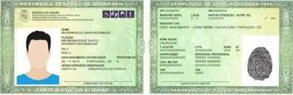
Tire a foto e envie para o Chefe de Delegação

